中州航空飞行员履历登记表
应聘岗位：
姓名 |  |  | 性别 |  |  |  | 出生年月 |  |  |  |  | 照片  （必须附上）
籍贯 |  |  | 文化程度 |  |  |  | 专业
联系电话 |  |  | 婚姻/子女 |  |  |  | 政治面貌
身份证号/台胞证 |  |  | 身高 |  |  |  | 体重
毕业院校 |  |  |  |  | 毕业航校
原工作单位 |  |  |  |  | 技术标准
总飞行经历时间 |  |  | 总起落数 |  |  | 行政职务 |  |  |  |  | 获取航线执照时间
首聘机长日期 |  |  | 机长总经历时间 |  |  | 教员签注有效期 |  |  |  |  | 教员总经历时间
申请机型 |  |  | 现飞机型 |  |  | 现飞机型经历时间 |  |  |  |  | 现飞机型起落数
最后一次模拟机复训时间 |  |  | 最后一次上座飞行时间 |  |  | 航校培养或军转民 |  |  |  |  | 安全扣分记录  （以云执照计分为准）
是否持有CCAR121的I类体检合格证  (并标明有效期) |  |  | 体检合格证是否有限制 |  |  |  |  |  | ICAO英语等级级别  （并标明有效期）
本人简历 | 教育经历（大学开始） | 入学时间 | 毕业时间 |  | 学校名称 | 专业 |  |  | 是否毕业 |  | 学历 |  | 有无学位
 | 航校经历 | 起始年月 | 截止年月 |  | 航校 | 所飞机型 |  |  | 机型飞行经历时间 |  | 带队机长时间 |  | 备注
 | 工作经历 | 起始年月 | 截止年月 |  | 工作单位 | 所飞机型 |  |  | 机型飞行经历时间 |  | 带队机长时间 |  | 备注
离职概述 |  | 是否离职 |  |  | 离职申请日期 |  |  |  | 停飞日期
 |  | 离职方式 | 流动协议/☑ |  | 预计可流动时间
 |  |  | 法律程序/□ |  | 预计法律结束时间
 |  | 离职原因
其他情况
根据运输飞行员注册、记录和运行管理（AC-121-FS-2014-48号咨询通告）中的第6条，安全记录及人员运行限制的规定，请您如实填写以下信息。 选择项复制
编号 |  | 条件 |  | 说明 |  |  |  | 是否 |  |  | 备注
1 |  | 重大安全事故 |  | 重大安全事故责任人 |  |  |  | □ 是 / □ 否
2 |  | 一般事故 |  | 一般事故责任人 |  |  |  | □ 是 / □ 否
3 |  | 严重征候 |  | 严重事故征候责任人 |  |  |  | □ 是 / □ 否
4 |  | 一般征候 |  | 一般事故征候责任人 |  |  |  | □ 是 / □ 否
5 |  | 差错类事件 |  | 差错类事件责任人（包含严重差错及一般差错） |  |  |  | □ 是 / □ 否
6 |  | 申请材料造假 |  | 在执照或登记申请过程中提交虚假材料 |  |  |  | □ 是 / □ 否
7 |  | 警告 |  | 受到局方警告处罚 |  |  |  | □ 是 / 否
8 |  | 罚款 |  | 受到局方罚款处罚 |  |  |  | □ 是 / □ 否
9 |  | 暂扣执照 |  | 受到局方暂扣执照处罚 |  |  |  | □ 是 / □ 否
10 |  | 吊销执照 |  | 受到局方吊销/撤销执照处罚 |  |  |  | □ 是 / □ 否
11 |  | 停飞学员 |  | 整体课程中终止培训的学生 |  |  |  | □ 是 / □ 否
12 |  | 实践考试不合格 |  | 含私商仪、初始/转机型/升机长/型别教员/资质排查及重获资格在内的考试不合格 |  |  |  | □ 是 / □ 否
13 |  | 熟练检查不合格 |  | 含定期检查/熟练检查/资质排查在内的不合格 |  |  |  | □ 是 / □ 否
14 |  | 航线检查不合格 |  | 含副驾驶升阶段、副驾驶聘机长、机长升阶段、机长年度航线检查、教员航线评估及资质排查在内的航线检查不合格 |  |  |  | □ 是 / □ 否
15 |  | 本场训练评估不合格 |  | 含初始/升机长/资质排查在内的本场训练评估不合格 |  |  |  | □ 是 / □ 否
16 |  | 理论考试作弊 |  | 执照理论考试作弊或局方组织的理论考试作弊 |  |  |  | □ 是 / 否
17 |  | PAE、CAE、IRE、ATPL单科补考1次以上 |  | 执照理论考试CPL、ATPL、IR单科补考1次以上 |  |  |  | □ 是 / □ 否
18 |  | ICAO/汉语能力等级考试补考1次以上 |  | ICAO/汉语能力等级考试补考1次以上 |  |  |  | □ 是 / □ 否
19 |  | 跨合格证调动 |  | 在不同的合格证持有人之间转换注册 |  |  |  | □ 是 / □ 否
20 |  | 出现作风问题 |  | 含因工作/生活/思想作风出现问题被公司或局方处罚 |  |  |  | □ 是 / □ 否
民航中南地区飞行员流动管理办法
第三章 特殊人员的处理（节选）
第十二条：对于发生飞行事故、飞行征候和严重不安全事件正在接受调查处理期间的飞行人员，以及因思想作风、组织纪律、安全责任、违反空防安全管理规定及飞行技术等原因暂停飞行期间的飞行人员，未经民航局批准，任何单位不得接收，不得在航空企业间流动。
第十三条：发生过严重征候、一般飞行事故的责任人，技术停飞的，因违规违纪受停飞处罚或处分的、技术检查不合格或者降低技术等级标准的飞行人员两年内不得在航空企业间流动，五年内不得流入按照CCAR-121部运行的航空企业。
第十四条：中南局对发生过严重征候或以上的责任人、技术停飞的、因违规违纪受停飞处分的、技术检查不合格或者降低技术标准的飞行人员及频繁流动的飞行人员建立管理档案，如属跨区流动，管理档案随执照关系转入新单位所在地区管理局。
根据局方规定，以下信息供我司参考，请如实填写。 选择项复制
1 |  | 是否有飞行经历造假或者核实有飞行经历不符的情形？如是请说明情况。 □ 是 / □ 否
2 |  | 近5年内是否发生过严重征候或以上的安全事件？如是请说明情况。 □ 是 / □ 否
3 |  | 是否在近5年内有因飞行技术停飞或违规违纪受停飞处分？如是请说明情况。 □ 是 / □ 否
4 |  | 飞行职业生涯中是否发生过征候或者严重差错？如是请说明情况。 □ 是 / □ 否
5 |  | 是否受到过原公司的各位行政处分？如是请说明情况。 □ 是 / □ 否
6 |  | 是否有未通过熟练检查或航线检查的情形？如是请说明情况。 □ 是 / □ 否
7 |  | 是否发生过技术降级的情形？如是请说明情况。 □ 是 / □ 否
8 |  | 是否发生过未通过机长升级检查或者机长聘任检查的情形？如是请说明情况。 □ 是 / □ 否
我承诺，以上信息真实可靠，如有虚假，一经局方或公司查出，本人愿意承担任何相关责任（包括但不限于全额赔偿公司费用及其他赔偿）。
（请附云执照信息页、签注页、扣分页及体检合格证截图）
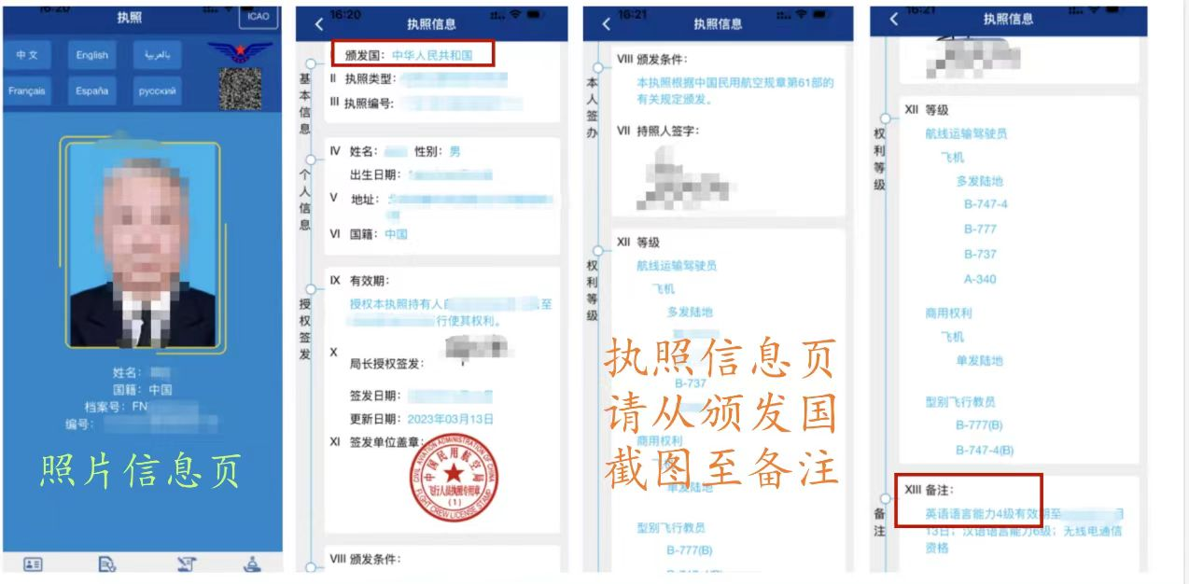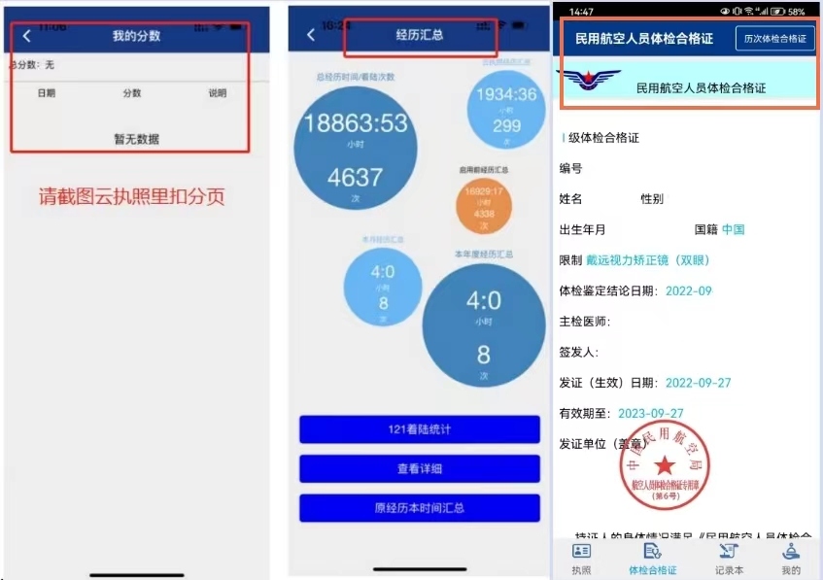

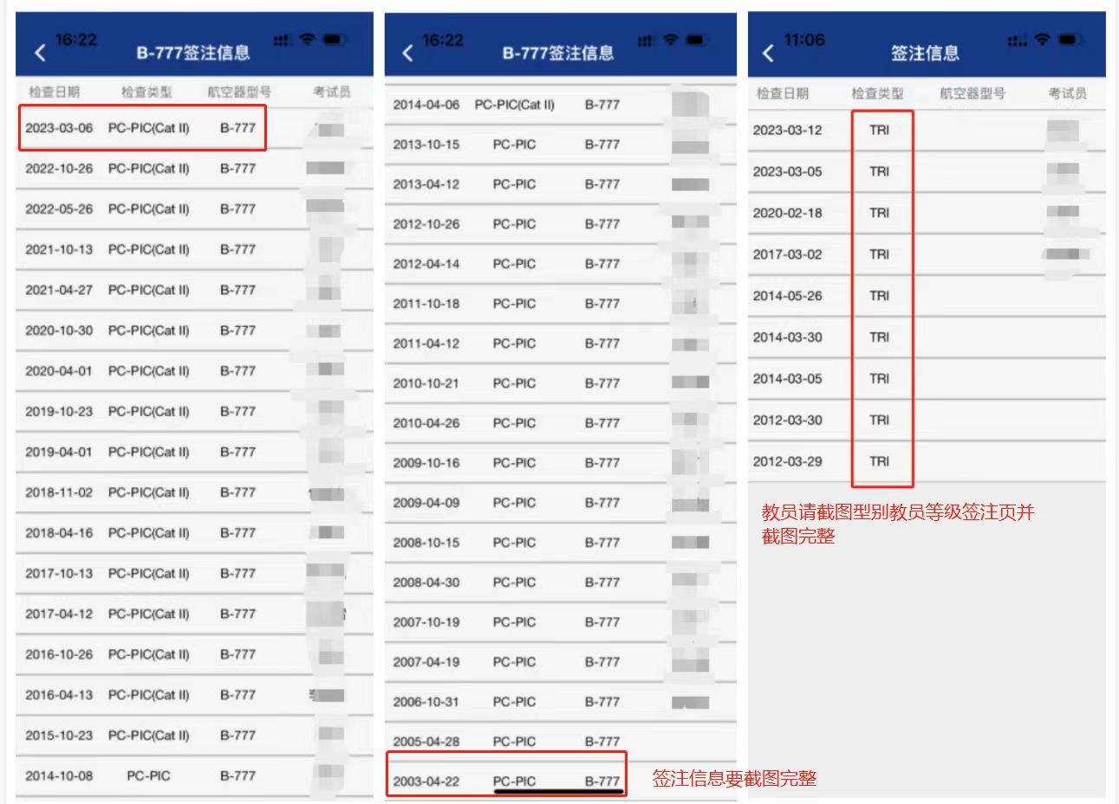

签名 |  |  |  |  |  | 日期

